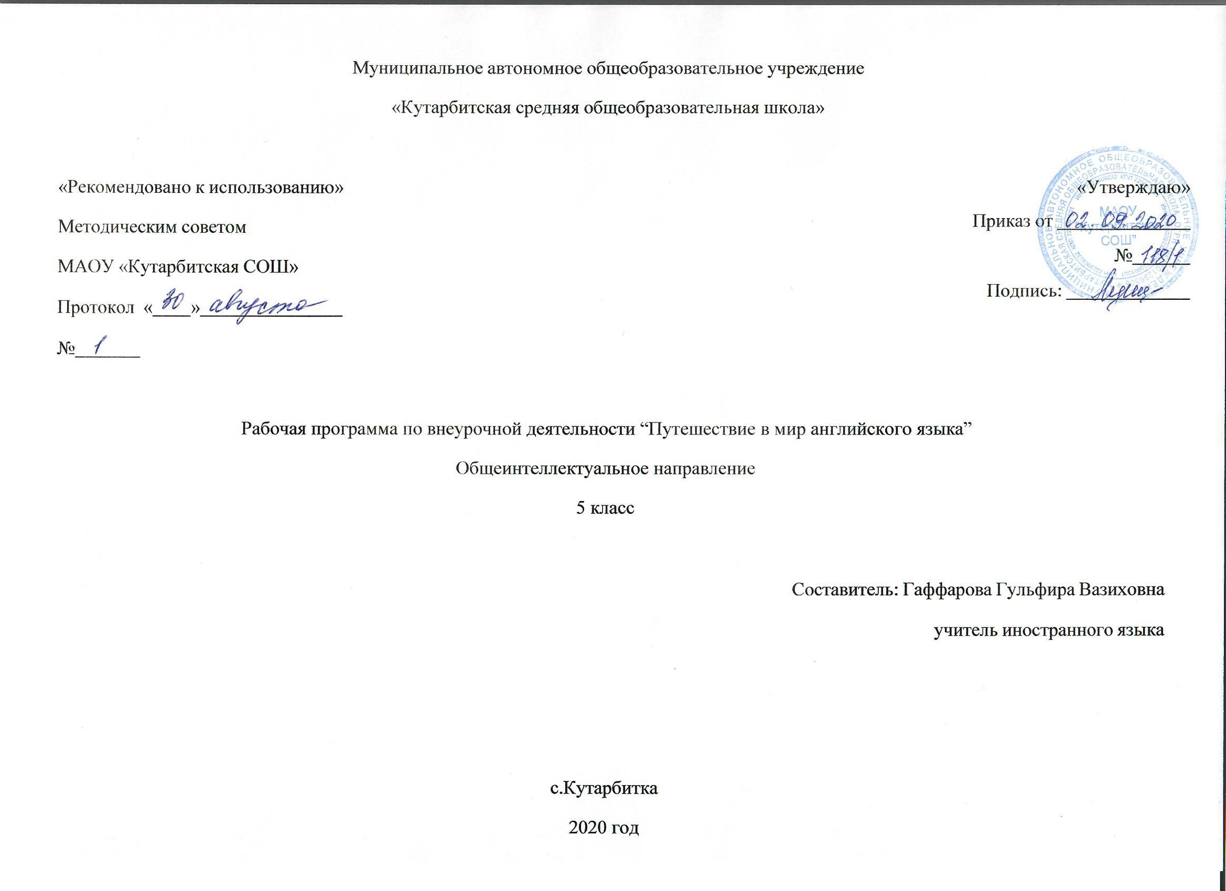
- Результаты освоения курса внеурочной деятельности

Предметные результаты освоения курса внеурочной деятельности по иностранному языку:
В коммуникативной сфере (т. е. владении иностранным языком как средством общения) :
Говорение
Диалогическая речь в 5 классе продолжает развитее таких речевых умений, как умение вести диалог этикетного характера, диалог- расспрос, диалог побуждение к действию, при этом по сравнению с начальной школой усложняется предметное содержание речи, увеличивается количество реплик, произносимых школьниками в ходе диалога, становится более разнообразным языковое оформление речи. Объем диалог до 4 реплик.
Монологическая речь. Развитие монологической речи в 6 классе предусматривает овладение следующими умениями: кратко высказываться о фактах и событиях, используя такие коммуникативные типы речи как описание, повествование и сообщение; передавать содержание, основную мысль прочитанного с опорой на текст; делать сообщение в связи с прочитанным/прослушанным текстом. Объем монологического высказывания – до 8 фраз
Аудирование
Дальнейшее развитие и совершенствование восприятия и понимания на слух аутентичных аудио- и видеотекстов с разной глубиной проникновения в их содержание (с пониманием основного содержания, с выборочным пониманием и полным пониманием текста) в зависимости от коммуникативной задачи и функционального типа текста. При этом предусматривается развитие умений: выделять основную мысль в воспринимаемом на слух тексте; выбирать главные факты, опуская второстепенные выборочно понимать необходимую информацию в сообщениях прагматического характера с опорой на языковую догадку, контекст.
Содержание текстов должно соответствовать возрастным особенностям и интересам учащихся 5 классов и иметь образовательную и воспитательную ценность. Время звучания текстов для аудирования – до 2-х минут.
Чтение
Умение читать и понимать тексты с различной глубиной и точностью проникновения в их содержание (в зависимости от вида чтения): с пониманием основного содержания (ознакомительное чтение); с полным пониманием содержания (изучающее чтение); с выборочным пониманием нужной или интересующей информацией (поисковое/просмотровое чтение).
Содержание текстов должно соответствовать возрастным особенностям и интересам учащихся 5 классов, иметь образовательную и воспитательную ценность, воздействовать на эмоциональную сферу обучающихся. Независимо от вида чтения возможно использование двуязычного словаря.
Чтение с пониманием основного содержания текста – осуществляется на несложных аутентичных текстах с ориентацией на предметное содержание, выделяемое в 5 классах, включающих особенности быта, жизни, культуры стран изучаемого языка Объем текстов для чтения – до 250 слов
Чтение с полным пониманием текста осуществляется на несложных аутентичных текстах, построенных в основном на изученном языковом материале. С использованием различных приемов смысловой переработки текстов (языковой догадки, выборочного перевода) и оценки полученной информации.
Объем текстов для чтения до – 250 слов.
Чтение с выборочным пониманием нужной или интересующей информации осуществляется на несложных аутентичных текстах разных жанров и предполагает умение просмотреть текст или несколько коротких текстов и выбрать информацию которая необходима или представляет интерес для обучающихся.
Объем текстов для чтения - до 250 слов
Письменная речь
Овладение письменной речью предусматривает развитие следующих умений:
- делать выписки из текста;
- писать короткие поздравления с днем рождения, другими праздниками, выражать пожелания (объемом до 30 слов, включая адрес).
- Писать личное письмо с опорой на образец (расспрашивать адресата о его жизни, делах, сообщать тоже о себе, выражать благодарность, просьбы). Объем личного письма до 50 слов включая адрес.
Языковые знания и навыки
графика и орфография
Знание правил чтения и орфографии и навыки их применения на основе изучаемого лексико-грамматического материала.
Фонетическая сторона речи
Навыки адекватного произношения и различения на слух всех звуков изучаемого иностранного языка в потоке речи, соблюдение правильного ударения и интонации в словах и фразах, ритмико-интонационные навыки произношения различных типов предложений.
Лексическая сторона речи
Расширение объема продуктивного и рецептивного лексического минимума за счет лексических средств, обслуживающих новые темы, проблемы и ситуации общения. К 500 лексическим единицам усвоенным в начальной школе, добавляется около 150 новых лексических единиц, включающих устойчивые словосочетания, оценочную лексику, реплики – клише речевого этикета
Грамматическая сторона речи
Расширение объема значений грамматических средств, изученных в начальной школе, и овладение новыми грамматическими явлениями.
Знание признаков и навыки распознавания и употребления в речи нераспространенных и распространенных простых предложений, в том числе с несколькими обстоятельствами, следующими в определенном порядке; предложения с начальным It и с начальным There + to be; сложноподчиненных предложений с сочинительными союзами, and, but, or; сложноподчиненные предложения с союзами и союзными словами what, when, why, which, that, who, if, because, that’s why, than, so; всех типов вопросительных предложений (общий, специальный, альтернативный, разделительный вопросы в Present Simple, Present Continuous, Past Simple, Future Simple); побудительные предложения в утвердительной (Be careful!) и отрицательной (Don’t worry) форме
Знание признаков и навыки распознавания и употребления в речи конструкций с глаголами на –ing; to be going to (для выражения будущего действия);
Знание признаков и распознавания и употребления в речи правильных и неправильных глаголов в наиболее употребительных формах действительного залога в изъявительном наклонении (Present, Past, Future Simple, Present Continuous); модальных глаголов и их эквивалентов.
Навыки распознавания и употребления в речи определенного, неопределенного и нулевого артиклей; неисчисляемых и исчисляемых существительных (a flower, snow)существительных с причастиями настоящего и прошедшего времени (a writing student, a written exercise); существительных в функции прилагательного (art gallery), степеней сравнения прилагательных, в том числе образованных не по правилу (good- better-the best); личных местоимений в именительном (my) и объектном (me) падежах. А так же в абсолютной форме (mine); неопределенных местоимений (some, any); количественных числительных свыше 100; порядковых числительных свыше 20.
Социокультурные знания и умения
Умение осуществлять межличностное и межкультурное общение используя знания элементов речевого поведенческого этикета в англоязычной среде в условиях проигрывания ситуаций общения «В семье», «В школе», «Проведение досуга». Использование английского языка как средства социокультурного развития обучающихся на данном этапе включает знакомство с:
- фамилиями и именами выдающихся людей в странах изучаемого языка;
- оригинальными или адаптированными материалами детской поэзии и прозы;
- с государственной символикой (флагом и его цветовой символикой, гимном, столицами стран изучаемого языка)
- с традициями проведения праздников Рождества, Нового года, Пасхи в странах изучаемого языка;
- словами английского языка вошедшими во многие языки мира, ( в том числе и в русский) и русскими словами вошедшими в лексикон английского языка.
Предусматривается овладения умениями: писать свое имя и фамилию, а также имена и фамилии своих родственников и друзей на английском языке, правильно оформлять адрес на английском языке.
Компенсаторные умения
Совершенствуются умения:
- переспрашивать, просить повторить, уточняя значение незнакомых слов;
- использовать в качестве опоры при собственных высказываниях ключевые слова, план к тексту, тематический словарь и т. д.;
- прогнозировать содержание текста на основе заголовка, предварительно поставленных вопросов;
- догадываться о значении незнакомых слов по контексту, по используемым собеседником жестам и мимике;
- использовать синонимы, антонимы, описания явления, объекта при дефиците языковых средств.

2. Содержание курса внеурочной деятельности с указанием форм организации и видов деятельности.
Раздел 1. Семья и дом (3 часа).Члены семьи. Занятия и профессии. Видеофильм о семье. Обустройство дома. Виды артиклей (неопределенный, определенный, нулевой). Употребление артикля с существительными исчисляемыми / неисчисляемыми / сложными. Местоимения some / any, a lot/much/many.
Раздел 2. Школа и распорядок дня (3 часа).Школьные предметы, расписание, режим дня. Видео о школьных принадлежностях. Общие и специальные вопросы. Вопросительные слова. Порядок слов в предложении.
Раздел 3. «Спорт и здоровый образ жизни (2 часа). Виды спорта. Британские футбольные клубы. Здоровое питание. Видовременные формы глагола. Особенности употребления. Отрицательная и положительная формы глагола.
Раздел 4. Свободное время (3 часа). Хобби и увлечения. Кафе и театры. Прилагательные, основные правила образования сравнительной и превосходной степеней в английском языке.
Раздел 5. Живая природа (5 часов). Видеофильм о лондонском зоопарке. Редкие животные, занесенные в красную книгу. Домашние питомцы. Презентация или видеофильм «Проблемы окружающей среды». Глаголы to be, to have.
Раздел 6 Литературные герои и их авторы (6часов). Английская народная сказка «Черепаха и Заяц». Г.Х. Андерсен «Принцесса на горошине». «Джек-лентяй» английская народная сказка. Эзоп «Лев и мышь». Проектная деятельность «Винни-Пух». Сюжетно-ролевая игра «Винни-Пух». Сюжетно-ролевая игра. Простое прошедшее время.
Раздел 7. Праздники и празднования (2 часа). Истории празднования Хэллоуин, Рождества, Пасхи. Видеофильм с обсуждением. Способы выражения будущего (The Future Indefinite Tense, The Present Continuous Tense, to be going to…).
8. Грамматика в стихах (2 часа). Аудирование и нахождение грамматических структур. Особенности употребления модальных глаголов в английском языке.
9. Музеи Лондона (3 часа). Британский музей. Вестминстерское аббатство. Национальная галерея. Музей Мадам Тюссо». Музей Шерлока Холмса. Предлоги on/in/to.
10. Компьютерный мир (2 часа).Написание электронного письма другу о посещении Лондона. Просмотр видеофильма о компьютерных программах на службе у человека.
11. Экскурсия по Лондону (2 часа). Достопримечательности Лондона. Защита презентаций.
Виды речевой деятельности/Коммуникативные умения
Говорение
1. Диалогическая речь:
Уметь вести
_ диалоги этикетного характера,
_ диалог-расспрос,
_ диалог-побуждение к действию,
_ диалог-обмен мнениями,
_ комбинированные диалоги.
Объем диалога – от 3 реплик
2. Монологическая речь
Уметь пользоваться:
_ основными коммуникативными типами речи: описание, сообщение, рассказ (включающий эмоционально-оценочные суждения), рассуждение (характеристика) с высказыванием своего мнения и краткой аргументацией с опорой и без опоры на прочитанный или услышанный текст либо заданную коммуникативную ситуацию.
Объем монологического высказывания – от 8–10 фраз
Аудирование
Дальнейшее развитие и совершенствование восприятия и понимания на слух аутентичных аудио- и видеотекстов с разной глубиной проникновения в их содержание (с пониманием основного содержания, с выборочным и полным пониманием воспринимаемого на слух текста) в зависимости от коммуникативной задачи и функционального типа текста.
Аудирование с полным пониманием содержания осуществляется на несложных текстах, построенных на полностью знакомом учащимся языковом материале. Время звучания текстов для аудирования – до 1 мин.
Чтение
Уметь
_ читать и понимать аутентичные тексты с различной глубиной и точностью проникновения в их содержание (в зависимости от вида чтения): с пониманием основного содержания (ознакомительное чтение); с полным пониманием содержания (изучающее чтение); с выборочным пониманием нужной или интересующей информации (просмотровое/поисковое чтение).
Письменная речь
– писать короткие поздравления с днем рождения и другими праздниками, выражать пожелания (объемом 30–40 слов, включая адрес);
– заполнять формуляры, бланки (указывать имя, фамилию, пол, гражданство, адрес); – писать личное письмо с опорой и без опоры на образец (расспрашивать адресата о его жизни, делах, сообщать то же самое о себе, выражать благодарность, давать совет, просить о чем-либо). Языковые знания и навыки
Орфография
Знание правил чтения и орфографии и навыки их применения на основе изучаемого лексико-грамматического материала.
Фонетическая сторона речи
Навыки адекватного произношения и различения на слух всех звуков изучаемого иностранного языка в потоке речи, соблюдение ударения и интонации в словах и фразах, ритмико-интонационные навыки произношения различных типов предложений.
Лексическая сторона речи
Овладение лексическими единицами, обслуживающими новые темы, проблемы и ситуации общения в пределах тематики основной школы. Лексические единицы включают устойчивые словосочетания, оценочную лексику, реплики-клише речевого этикета, отражающие культуру стран изучаемого языка.
Социокультурные знания и умения
Умение осуществлять межличностное и межкультурное общение, используя знания о национально-культурных особенностях своей страны и страны/стран изучаемого языка, полученные на уроках иностранного языка и в процессе изучения других предметов (знания межпредметного характера). Это предполагает овладение:
– знаниями о значении родного и иностранного языков в современном мире;
– сведениями о социокультурном портрете стран, говорящих на иностранном языке, их символике и культурном наследии;
– употребительной фоновой лексикой и реалиями страны изучаемого языка: традициями (в проведении выходных дней, основных национальных праздников), распространенными образцами фольклора (скороговорками, поговорками, пословицами);
– представлением о сходстве и различиях в традициях своей страны и стран изучаемого языка; об особенностях их образа жизни, быта, культуры (всемирно известных достопримечательностях, выдающихся людях и их вкладе в мировую культуру); о некоторых произведениях художественной литературы на изучаемом иностранном языке;
– умением распознавать и употреблять в устной и письменной речи в ситуациях формального и неформального общения основные нормы речевого этикета, принятые в странах изучаемого языка (реплики-клише, наиболее распространенную оценочную лексику);
– умениями представлять родную страну и культуру на иностранном языке; оказывать помощь зарубежным гостям в нашей стране в ситуациях повседневного общения.
Компенсаторные умения
Совершенствуются умения:
– переспрашивать, просить повторить, уточняя значение незнакомых слов;
– использовать в качестве опоры при порождении собственных высказываний ключевые слова, план к тексту, тематический словарь и т. д.;
– прогнозировать содержание текста на основе заголовка, предварительно поставленных вопросов;
– догадываться о значении незнакомых слов по контексту, по используемым собеседником жестам и мимике;
– использовать синонимы, антонимы, описания понятия при дефиците языковых средств.
Обще-учебные умения и универсальные способы деятельности
Формируются и совершенствуются умения:
– работать с информацией: сокращение, расширение устной и письменной информации, создание второго текста по аналогии, заполнение таблиц;
– работать с прослушанным/прочитанным текстом: извлечение основной информации, извлечение запрашиваемой или нужной информации, извлечение полной и точной информации;
– работать с разными источниками на иностранном языке: справочными материалами, словарями, Интернет-ресурсами, литературой;
– планировать и осуществлять учебно-исследовательскую работу: выбор темы исследования, составление плана работы, знакомство с исследовательскими методами (наблюдение, анкетирование, интервьюирование), анализ полученных данных и их интерпретация, разработка краткосрочного проекта и его устная презентация с аргументацией, ответы на вопросы по проекту; участвовать в работе над долгосрочным проектом; взаимодействовать в группе с другими участниками проектной деятельности;
– самостоятельно работать, рационально организовывая свой труд в классе и дома.
Специальные учебные умения
Формируются и совершенствуются умения:
– находить ключевые слова и социокультурные реалии при работе с текстом;
– семантизировать слова на основе языковой догадки;
– осуществлять словообразовательный анализ;
– выборочно использовать перевод;
– пользоваться двуязычным и толковым словарями;
– участвовать в проектной деятельности межпредметного характера.

- ТЕМАТИЧЕСКОЕ ПЛАНИРОВАНИЕ С УКАЗАНИЕМ КОЛИЧЕСТВА ЧАСОВ, ОТВОДИМЫХ НА ОСВОЕНИЕ КАЖДОЙ ТЕМЫ

№ | Раздел | Количество часов всего | Темы | Количество часов, отводимых на освоение темы
1 | Семья и дом. | 3 часа | - Члены семьи. | 1
1 | Семья и дом. | 3 часа | - Занятия и профессии. | 1
1 | Семья и дом. | 3 часа | - Обустройство дома. | 1
2 | Школа и распорядок дня. | 3 часа | - Школьные предметы, расписание. | 1
2 | Школа и распорядок дня. | 3 часа | - Школьные принадлежности. | 1
2 | Школа и распорядок дня. | 3 часа | - Режим дня. | 1
3 | Спорт и здоровый образ жизни. | 2 часа | - Виды спорта. Британские футбольные клубы. | 1
3 | Спорт и здоровый образ жизни. | 2 часа | - Здоровое питание. | 1
4 | Свободное время. | 3 часа | - Хобби и увлечения. | 1
4 | Свободное время. | 3 часа | - Кафе и театры. | 1
4 | Свободное время. | 3 часа | - Мое хобби. | 1
5 | Живая природа | 5 часов | - Лондонский зоопарк. | 1
5 | Живая природа | 5 часов | - Редкие животные, занесенные в красную книгу. | 1
5 | Живая природа | 5 часов | - Домашние питомцы. | 1
5 | Живая природа | 5 часов | - Проблемы окружающей среды. | 1
5 | Живая природа | 5 часов | - Проектная деятельность «Я люблю природу». | 1
6 | Литературные герои и их авторы. | 6 часов | - Английская народная сказка «Черепаха и Заяц». | 1
6 | Литературные герои и их авторы. | 6 часов | - Г.Х. Андерсен «Принцесса на горошине». | 1
6 | Литературные герои и их авторы. | 6 часов | - «Джек-лентяй» английская народная сказка. | 1
6 | Литературные герои и их авторы. | 6 часов | - Эзоп «Лев и мышь». | 1
6 | Литературные герои и их авторы. | 6 часов | - Проектная деятельность «Винни-Пух». | 1
6 | Литературные герои и их авторы. | 6 часов | - Сюжетно-ролевая игра «Винни-Пух» | 1
7 | Праздники и празднования. | 3 часа | - Истории празднования Хэллоуин. | 1
7 | Праздники и празднования. | 3 часа | - Британское Рождество. | 1
7 | Праздники и празднования. | 3 часа | - Традиции и обычаи Пасхи. | 1
8 | Грамматика в стихах. | 2 часа | - Аудирование с целью нахождения грамматических структур. | 1
8 | Грамматика в стихах. | 2 часа | - Модальные глаголы. | 1
9 | Музеи Лондона. | 3 часа | - Британский музей. Вестминстерское аббатство. Национальная галерея. | 1
9 | Музеи Лондона. | 3 часа | - Музей «Мадам Тюссо». | 1
9 | Музеи Лондона. | 3 часа | - Музей Шерлока Холмса. | 1
10 | Компьютерный мир. | 2 часа | - Компьютерные программы на службе у человека. | 1
10 | Компьютерный мир. | 2 часа | - Электронное письмо. | 1
11 | Экскурсия по Лондону. | 2 часа | - Лондон и его достопримечательности. | 1
11 | Экскурсия по Лондону. | 2 часа | - Проектная деятельность «Лондон». | 1
Итого |  |  |  | 34

